1077-PLA-2018
Ref. SICE: 1224-18
17 de setiembre de 2018

Licenciada
Silvia Navarro Romanini
Secretaría General de la Corte

Estimada señora:

Le remito el informe 170-ES-2018-B de hoy, suscrito por la Licda. Ana Ericka Rodríguez Araya, Jefa del Subproceso de Estadística, relacionado con el análisis de los juzgados que tramitan la materia Laboral en primera instancia y comprende las gestiones realizadas durante el 2017.

Con el fin de que se manifestara al respecto, mediante oficio 936-PLA-2018 del 17 de agosto de 2018, el preliminar de este documento fue puesto en conocimiento de la Magistrada Julia Varela Araya, Coordinadora de la Comisión de la Jurisdicción Laboral. Como respuesta se recibió correo electrónico, enviado por la señora Cinthya García Orias, Secretaria de la Magistrada Julia Varela Araya, donde indica no tener observaciones al informe que se presenta.

Atentamente,

Erick Antonio Mora Leiva, Jefe
Proceso Planeación y Evaluación

Se adjunta respuesta recibida

Copias:
- Comisión de la Jurisdicción Laboral
- Inspección Judicial
- Departamento de Prensa y Comunicación Organizacional
- Archivo
amc
REF.1224-18
170-ES-2018-B

17 de setiembre del 2018

Máster
Erick Antonio Mora Leiva, Jefe
Proceso Planeación y Evaluación

Estimado señor:

El siguiente informe comprende un análisis de los juzgados que tramitan la materia Laboral en primera instancia y comprende las gestiones realizadas durante el 2017.

Es importante acotar que con la entrada en vigencia de la Ley 9076 “Reforma Procesal Laboral”, publicada en el diario oficial la Gaceta el pasado 12 de diciembre de 2014, y que rige a partir del 12 de junio de 2016; el Poder Judicial identificó al menos tres elementos fundamentales que modifican el trámite de los asuntos en materia Laboral, estos son la oralidad, la eliminación de la cuantía y la asistencia legal gratuita por parte de la Defensa Pública.

Para lograr este objetivo, y luego de los estudios pertinentes, en Julio 2017 se realizó la fusión de algunos despachos para dar pie a la creación de nuevos, que cumplan con las disposiciones planteadas en esta reforma. Aunado a lo anterior y para efectos de este informe, se presenta el siguiente cuadro que muestra el detalle de los despachos judiciales que se verán implicados en los procesos de migración que contemplan la reforma:
Cuadro 1 - Detalle de los despachos implicados en los procesos de migración producto de la Reforma Procesal Laboral.
Despacho Origen | Despacho Destino
Trib. de Trab. de Menor Cuantía de Alajuela | J. de Trab. del I Circ. Jud. de Alajuela
J. Contr. y de Menor Cuantía de Atenas | J. de Trab. del I Circ. Jud. de Alajuela
J. Contr. y de Menor Cuantía de Poas | J. de Trab. del I Circ. Jud. de Alajuela
J. de Cobro y de Menor Cuantía de San Carlos | J. Civil y Trab. del II Circ. Jud. de Alajuela (San Carlos)
J. Contr. y de Menor Cuantía de Upala | J. Civil y Trab. del II Circ. Jud. de Alajuela, (Sede Upala)
J. Contr. y de Menor Cuantía de Valverde Vega | J. Civil y Trab. de Grecia
J. Contr. y de Menor Cuantía de Naranjo | J. Civil y Trab. de Grecia
J. de Cobro, Menor Cuantía y Contr. de Grecia | J. Civil y Trab. de Grecia
J. de Cobro y de Menor Cuantía de Pérez Zeledón | J. Civil y Trab. de Pérez Zeledón
J. de Cobro y de Menor Cuantía de San Ramón | J. Civil y Trab. del III Circ. Jud. de Alajuela (San Ramón)
J. Contr. y de Menor Cuantía de Palmares | J. Civil y Trab. del III Circ. Jud. de Alajuela (San Ramón)
J. Contr. y de Menor Cuantía de Puriscal | J. Civil, Trab. y Familia de Puriscal
J. Contr. y de Menor Cuantía de Turrubares | J. Civil, Trab. y Familia de Puriscal
J. de Cobro y de Menor Cuantía de Limón | J. de Trab. del II Circ. Jud. de la Zona Atlántica (Limón)
J. de Cobro y de Menor Cuantía de Guápiles | J. de Trab. del II Circ. Jud. de la Zona Atlántica (Guápiles)
J. Contr. y de Menor Cuantía de Hatillo | J. Civil, Trab. y de Familia de Hatillo, San Sebastián y Alajuelita
J. Contr. y de Menor Cuantía de Alajuelita
J. Contr. y de Menor Cuantía de San Sebastián
J. Contr. y de Menor Cuantía de Corredores | J. Civil y Trab. del II Circ. Jud. de la Zona Sur (Corredores)
J. Contr. y de Menor Cuantía de Acosta | J. Laboral del III Circ. (Desamparados)
J. Contr. y de Menor Cuantía de Aserrí | J. Laboral del III Circ. (Desamparados)
J. de Menor Cuantía de Desamparados | J. Laboral del III Circ. (Desamparados)
J. Laboral de Goicochea (Sección Segunda) | J. Laboral de San José
Trib. de Trab. de Menor Cuantía de Goicoechea | J. Laboral de San José
J. Contr. y de Menor Cuantía de Escazú | J. Laboral de San José
J. Contr. y de Menor Cuantía de San Ana | J. Laboral de San José
J. Contr. y de Menor Cuantía de Pavas | J. Laboral de San José
J. Contr. y de Menor Cuantía de Mora | J. Laboral de San José
Trib. de Heredia (Materia Laboral) | J. de Trab. de Heredia
J. Contr. y de Menor Cuantía de San Isidro | J. de Trab. de Heredia
J. Contr. y de Menor Cuantía de Sarapiquí | J. Civil, Trab., Familia, Penal Juvenil y VD de Sarapiquí
J. Contr. y Menor Cuantía de Turrialba | J. Civil y Trab. de Turrialba
J. Contr. y de Menor Cuantía de Jiménez | J. Civil y Trab. de Turrialba
J. Contr. y de Menor Cuantía de la Unión | J. de Trab. de Cartago
J. Contr. y de Menor Cuantía de Alvarado | J. de Trab. de Cartago
Trib. de Trab. de Menor Cuantía de Cartago | J. de Trab. de Cartago
J. Contr. y de Menor Cuantía de Nicoya | J. Civil y Trab. del II Circ. Jud. de Guanacaste (Nicoya)
J. Contr. y de Menor Cuantía de Hojancha | J. Civil y Trab. del II Circ. Jud. de Guanacaste (Nicoya)
Trib. del II Circ. Jud. de Guanacaste (Sede Santa Cruz) | J. Civil y Trab. de Santa Cruz
J. Civil y de Menor Cuantía de Liberia | J. Civil y Trab. del I Circ. Jud. de Guanacaste (Liberia)
J. Contr. y de Menor Cuantía de Cañas | J. Civil y Trab. de Cañas
J. Contr. y de Menor Cuantía de Quepos | J. Civil y Trab. de Quepos
J. Contr. y de Menor Cuantía de Parrita | J. Civil y Trab. de Quepos
J. Civil y Agrario de Puntarenas | J. de Trab. de Puntarenas
J. Contr. y de Menor Cuantía de Buenos Aires | J. Civil, Trab. y Familia de Buenos Aires
J. de Cobro, Menor Cuantía y Contr. de Golfito | J. Civil y Trab. de Golfito
J. Contr. y de Menor Cuantía de OSA | J. Civil, Trab. y Familia de OSA
Elaborado por: Subproceso Estadística, Dirección de Planificación.

A continuación, se resumen los aspectos más relevantes:

- El circulante inicial del 2017 supera en 3.225 asuntos el dato al finalizar el 2016, lo anterior producto de la migración expedientes realizada en el mes de Julio 2017, a fin de cumplir con los lineamientos de la Reforma Procesal Laboral, lo que provocó que algunos juzgados recibieron expedientes de otros despachos, además se dio la equiparación de carga laboral entre la Sección Primera y la Sección Segunda del Juzgado de Trabajo del I Circuito Judicial de San José.
- La razón de congestión se redujo levemente (0.06) con relación al cálculo hecho un año atrás (2.12), lo que permite de forma inmediata establecer una leve mejora respeto de la congestión de asuntos en trámite para esta materia.
- La “tasa de resolución” continúa con tendencia al alza, cerrando el 2017 con 48,4, lo que nos indica que el porcentaje de pendencia cerró con 51,60, disminución que se da al ser complementarias ambas variables.
- En el 2017 fueron contabilizados un total de 31.752 nuevos asuntos ingresados en los juzgados laborales de primera instancia, cifra que resulta ser 302 asuntos más alta que la registrada en 2016, lo que presupone un alza del 1%.
- Durante el periodo analizado se terminaron un total de 43.907 expedientes, cifra que supera en 2.231 asuntos a la obtenida un año atrás (41.676), de manera tal que es posible determinar una disminución del 5.4%.
- La duración promedio para los casos ordinarios en el 2017 bajó en 14 semanas, pasando de 25 meses 3 semanas a 22 meses 1 semana. Los casos de pensiones disminuyeron en 4 semanas, pasando de 20 meses 2 semanas a 19 meses 2 semanas.
- El circulante final presenta un alza respecto al 2016 de 266 asuntos (1%), cerrando el 2017 con 44.622.

Este análisis estadístico fue desarrollado por el licenciado Esteban Paniagua Murillo, Profesional 2 a.i. del Subproceso de Estadística.

Atentamente,

Ana Ericka Rodríguez Araya, Jefa

Subproceso de Estadística

c. Archivo

amc

JUZGADOS DE TRABAJO

- INDICADORES DE GESTIÓN JUDICIAL

El siguiente cuadro contienen las principales variables de gestión e indicadores de los movimientos de trabajo llevados a cabo de forma conjunta por los 16 despachos que tienen jurisdicción laboral a nivel nacional.

Cuadro 2 - Balance General e Indicadores de la Gestión Judicial, en Materia Laboral, 2013-2017
Descripción | Año
Descripción | 2013 | 2014 | 2015 | 2016 | 2017
Variables
Circulante al iniciar | 42.198 | 43.712 | 44.581 | 45.820 | 47.581*
Casos entrados | 30.361 | 31.019 | 34.317 | 31.450 | 31.752
Casos reentrados | 2.695 | 2.884 | 3.996 | 4.316 | 3.655
Testimonios de piezas | 0 | 0 | 0 | 0 | 7
Legajos ejecución | 3.510 | 4.225 | 3.861 | 4.446 | 5.534
Casos terminados | 35.052 | 37.259 | 40.935 | 41.676 | 43.907
Circulante al finalizar | 43.712 | 44.581 | 45.820 | 44.356 | 44.622
Indicadores
Razón de congestión | 2,25 | 2,20 | 2,12 | 2,06 | 2,02
Tasa de pendencia | 55,5 | 54,5 | 52,8 | 51,6 | 50,4
Tasa de resolución | 44,5 | 45,5 | 47,2 | 48,4 | 49,6
* Aumento en el circulante inicial, debido a que algunos juzgados recibieron expedientes de otro despacho por Reforma Laboral, además se dio la equiparación de carga laboral entre la Sección Primera y la Sección Segunda del Juzgado de Trabajo del I Circuito Judicial de San José.
Elaborado por: Subproceso de Estadística, Dirección de Planificación
El indicador de gestión permite visualiza el contenido de la carga de trabajo y su nivel de tránsito por los canales de la administración de justicia, su interpretación se basa en cuanto o que proporción se aleja del valor uno, que viene a ser el nivel óptimo de congestión de un despacho, de manera tal que a mayor aumento del valor uno, mayor va a ser el nivel de congestión de asuntos en trámite que tienen los despachos laborales.

Durante el 2017 la razón de congestión se redujo levemente (0.06) con relación al cálculo hecho un año atrás (2.12), lo que permite de forma inmediata establecer una leve mejora respeto de la congestión de asuntos en trámite para esta materia.

El siguiente gráfico muestra la tendencia a la baja seguida por este indicador durante el presente quinquenio.

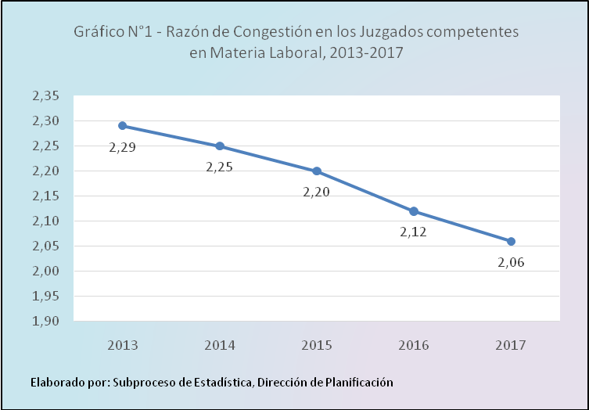

Con relación a los dos restantes indicadores, es posible apreciar en el tiempo una ligera mejoría respecto de la “tasa de resolución” de casos, la cual continúa con tendencia al alza, cerrando el 2017 con 48,4, lo que nos indica que el porcentaje de pendencia cerró con 51,60, disminución que se da al ser proporcionales ambas variables.

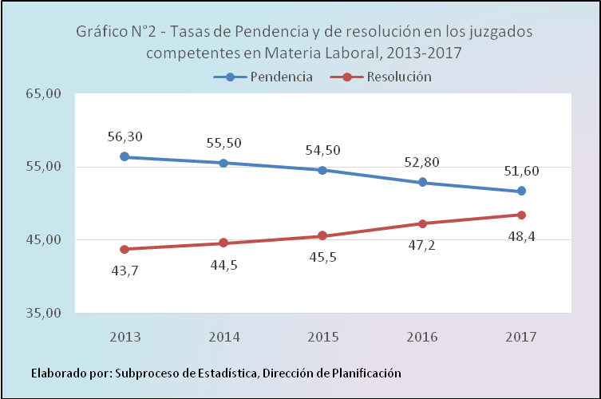

- CASOS ENTRADOS

Durante el 2017 fueron contabilizados un total de 31.752 nuevos asuntos ingresados en los juzgados laborales de primera instancia, cifra que resulta ser 302 asuntos más alta que la registrada en 2016, lo que presupone un alza del 1%. El siguiente gráfico expone las cifras para esta variable en los últimos cinco periodos.

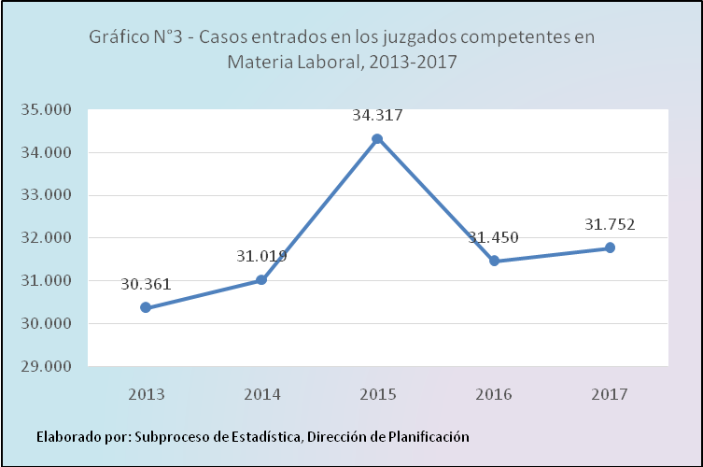

Para el 2017, los casos “Ordinarios Sector Privado” y “Seguridad Social” son los que presentan mayor cantidad de casos entrados, con 19.564 y 7.084 respectivamente; abarcando el 84% del total de entrados.

Para el caso de los “Ordinarios Sector Privado” el proceso que más impacta en cuanto a volumen son los casos de “Prestaciones laborales” con un total de 16752(86%). Respecto a los casos de “Seguridad Social” el proceso con más ingresos es el de “Riesgos de Trabajo” con un total de 4.870 (69%).

En el siguiente cuadro se detalla el total de casos entrados por tipo de proceso para el 2017.

Cuadro 3 - Casos Entrados en Juzgados competentes en Materia Laboral por tipo de proceso, 2017
Tipo de Proceso* | Casos Entrados
Total | 31752
Ordinarios Sector Público | 3950
Ordinarios Sector Privado | 19564
Ordinarios Generales | 427
Seguridad Social | 7084
Conflicto colectivo de carácter económico-social | 6
Calificación de Huelga | 8
Devolución Fondo de Capitalización | 14
Jerarquía Impropia | 53
Fuero Especial | 306
Conciliación Previa Art 459 | 125
Asuntos de otras jurisdicciones | 215
* Se aclara que este cuadro no maneja datos históricos, ya que para el 2017 se desagregaron los tipos de procesos, por lo que no se puede homologar, sin embargo, los datos historicos previos a este cambio se pueden consultar en los cuadros oficiales, Cuadro C-8, periodo del 2004-2016.
Elaborado por: Subproceso Estadística, Dirección de Planificación.

El aumento presentado para este año en el volumen de asuntos nuevos se vio reflejada sobre aquellos juzgados que atienden mayor cuantía, los cuales aumentaron en 10.656, respecto al 2016, es decir un 24% más que el promedio que se mantuvo en los cuatro años anteriores.
Caso contrario, los asuntos de menor cuantía, disminuyeron en 10.364, pasando de 16.583 en el 2016 a 6.229 en el 2017.

Se observa como históricamente existe un mayor volumen de ingreso en los juzgados de mayor cuantía que en los de menor cuantía, siendo que en el último quinquenio los casos de mayor cuantía abarcan en promedio el 60% del total de los casos; sin embargo, caber recalcar que el 2017 se mantuvo muy por encima de este promedio, llegando a abarcar el 80%.

A continuación, se presenta un cuadro informativo que resume la cantidad de casos entrados para los juzgados de mayor y menor cuantía.

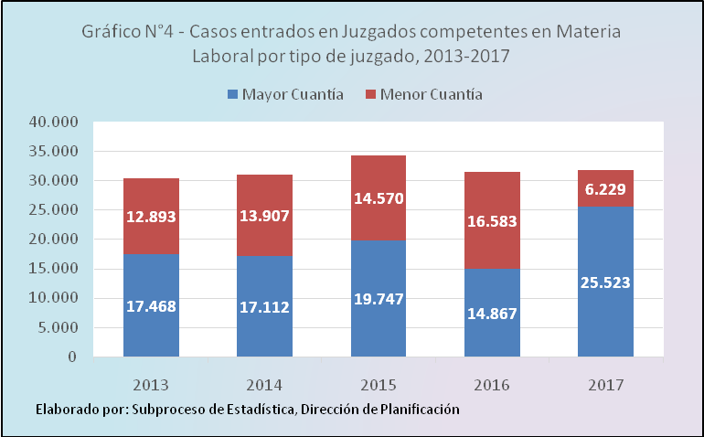

- CASOS TERMINADOS

Durante el periodo analizado fueron contabilizados como casos terminados en los juzgados de Trabajo un total de 43.907 expedientes, cifra que supera en 2.231 asuntos a la obtenida un año atrás (41.676), de manera tal que es posible determinar una disminución del 5.4%.
A continuación, se muestra la tendencia seguida por el número de sentencia emitidas por los distintos juzgados de primera instancia laboral para el presente quinquenio.

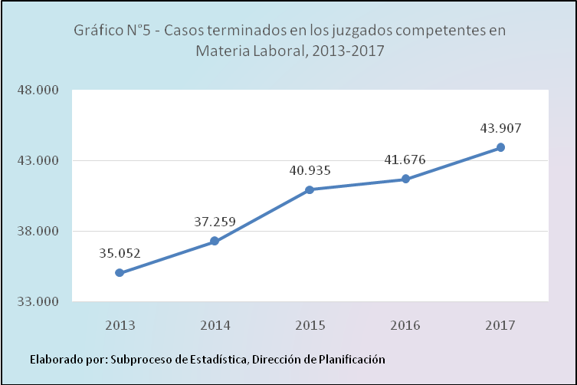

La distribución de los asuntos terminados en el 2017 según el motivo de término revela que al igual que los años anteriores, las “Sentencias” constituye la mayor cantidad de asuntos, con 19.680 lo que corresponde al 45% del total; también los “Acuerdos Homologados” ocupan una posición alta respecto al total, con 4.560 casos fenecidos, que equivale al 10% de total; los demás motivos de término equivalen a menos del 10% del total.

Es importante además destacar que los motivos de término que mayor aumento presentaron respecto al 2016 corresponden a los casos de “Acuerdo Homologado” con un aumento de 4.529 asuntos, seguido del “Traslado de Expediente (R.P.L.)” con 3.715.

Cuadro 4 - Casos terminados en los Juzgados competentes en Materia Laboral por Motivo de término, 2013-2017
Motivo de Término | CasosTerminados
Motivo de Término | 2013 | 2014 | 2015 | 2016 | 2017
Absolutos | 35.052 | 37.259 | 40.935 | 41.676 | 43.907
Acuerdo homologado | 0 | 0 | 0 | 31 | 4560
Acumulado | 241 | 240 | 370 | 352 | 339
Archivo | 1.692 | 1.748 | 1.399 | 0 | 0
Archivo conflictocolectivo | 0 | 0 | 0 | 2 | 3
Archivo de Conflicto de competencia | 0 | 0 | 0 | 0 | 7
Archivo Provisional (Abandonado) | 1.978 | 2.483 | 3.481 | 2.425 | 3.591
Arreglo | 883 | 967 | 1.508 | 1.532 | 1.590
Autosentencia Prestación por Muerte | 0 | 0 | 1.006 | 1.051 | 920
Caducidad | 0 | 0 | 0 | 12 | 21
Conciliación | 0 | 3.099 | 4.069 | 4.138 | 0
Deserción | 2.138 | 1.977 | 2.496 | 2.340 | 2.143
Desestimiento | 1.015 | 969 | 1.069 | 938 | 935
Ejecución Cumplida | 0 | 41 | 1.959 | 2.108 | 2.277
Excepción previa | 0 | 0 | 0 | 19 | 24
Fallecimiento del actor | 0 | 0 | 0 | 24 | 19
Falta integración Litis Consorcio | 0 | 0 | 0 | 0 | 22
Improcedencia vía judicial | 0 | 0 | 0 | 36 | 43
Inadmisible | 0 | 0 | 0 | 0 | 300
Incompetencia | 1.701 | 1.919 | 3.967 | 2.054 | 1.954
Incumplimiento art. 265 | 0 | 0 | 0 | 307 | 128
Otro | 5.096 | 5.100 | 1.663 | 2.994 | 387
Por giro al consignatario | 0 | 0 | 0 | 178 | 104
Por giro de prestaciones | 0 | 0 | 0 | 0 | 234
Por giro de renta | 0 | 0 | 0 | 214 | 150
Prescripción | 337 | 374 | 547 | 533 | 498
Rechazado de plano | 0 | 0 | 0 | 61 | 118
Remitido Centro Conciliación | 96 | 185 | 506 | 450 | 0
Resuelto Centro Conciliación | 0 | 0 | 62 | 215 | 56
Sentencia | 19.875 | 18.157 | 16.833 | 18.327 | 19.680
Sin Acuerdo Solución Alterna Previa Art 459 | 0 | 0 | 0 | 0 | 1
Sobreseimiento | 0 | 0 | 0 | 44 | 88
Terminado por inconsistencia* | 0 | 0 | 0 | 1.291 | 0
Traslado de Expediente (R.P.L.) | 0 | 0 | 0 | 0 | 3715
(*) Este rubro es extraído como una categoría nueva en razón de la depuración de expedientes generada a partir de los inventarios realizados en 2016, tendientes a limpiar expedientes que por alguna razón no deberían de estar pendientes en los sistemas de los juzgados laborales.
Elaborado por: Subproceso Estadística, Dirección de Planificación.

De seguido se presenta un cuadro que permite separar la producción de los juzgados de mayor y de menor cuantía, para el presente quinquenio, siendo que los casos terminados en mayor cuantía aumentaron en 6.778 y los de menor cuantía disminuyeron en 4.547.

En general se mantiene un promedio en el último quinquenio de 23.530 para los casos de mayor cuantía, y de 16.236 para los de menos cuantía, según se aprecia en el siguiente gráfico.

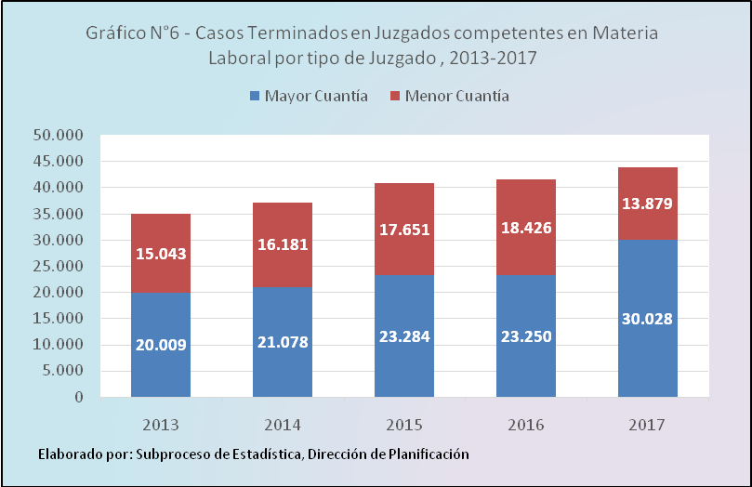

- DURACIÓN PROMEDIO DE LOS CASOS TERMINADOS

En este apartado se analizan los tiempos comprendidos entre el momento en que se presentó la demanda y sentencia en primera instancia, dando como resultado el tiempo promedio que duran los expedientes en finalizarse.

A continuación, una tabla que muestra las duraciones promedio en meses y semanas para las sentencias dictadas exclusivamente por los juzgados de mayor cuantía, según estos procesos ordinarios o de pensiones, para el período 2013-2017.

Para los casos ordinarios en el 2017 la duración promedio bajo en 14 semanas la duración, pasando de 25 meses 3 semanas a 22 meses 1 semana. Los casos de pensiones disminuyeron en 4 semanas, pasando de 20 meses 2 semanas a 19 meses 2 semanas.

Cuadro 5 - Sentencias Dictadas en los Juzgados de Mayor Cuantía competentes en Materia Laboral, 2013-2017
Año | Ordinarios |  |  | Pensiones
Año | Total | Meses | Semanas | Total | Meses | Semanas
2013 | 4.669 | 24 | 2 | 2.159 | 18 | 1
2014 | 5.621 | 23 | 2 | 2.019 | 18 | 0
2015 | 5.019 | 22 | 2 | 2.113 | 17 | 2
2016 | 4.959 | 25 | 3 | 2.044 | 20 | 2
2017 | 9.580 | 22 | 1 | 1.724 | 19 | 2
1-/ Las duraciones corresponden a expedientes principales
Elaborado por: Subproceso Estadística, Dirección de Planificación.

Es de suma importancia rescatar que pese al aumento considerable de las sentencias dictadas en los casos “ordinarios” (4.621) se disminuyó la duración promedio en 2 meses y 3semanas. Por otra parte, para el caso de “Pensiones” disminuyó la duración promedio, pero esta disminución se debe a que también disminuyó la cantidad de sentencias en 320.

A continuación, se presenta la distribución detallada para las sentencias de procesos ordinarios y pensiones, según rango de tiempo invertido por los juzgados de primera instancia de mayor cuantía para el 2016 y 2017. Para el caso de los “ordinarios” el 32% del total se atiende en menos de un año y para el caso de las “Pensiones” es un 37%. De uno a dos años se resuelve el 32% de los “ordinarios” y el 41% de los de “Pensiones”. El restante 36% de los “ordinarios” duran más de dos años en resolución, mientras que para “Pensiones” en el mismo lapso es de 22%.

Cuadro 6 - Juicios Fallados con Sentencia en los Juzgados de Trabajo de Mayor Cuantía, según la duración y el tipo de asunto, 2016-2017
Duración | 2016 |  | 2017
Duración | Ordinarios | Pensiones | Ordinarios | Pensiones
Total | 4.959 | 2.044 | 9.580 | 1.724
Menos de 1 mes |  |  | 122 | 0
1 a 6 meses | 220 | 67 | 1083 | 155
7 a 12 meses | 873 | 505 | 1832 | 479
13 a 18 meses | 1.123 | 588 | 1438 | 450
19 a 24 meses | 880 | 375 | 1623 | 261
25 a 30 meses | 515 | 219 | 1079 | 132
31 a 36 meses | 444 | 106 | 474 | 91
37 a 42 meses | 259 | 88 | 255 | 57
43 a 48 meses | 194 | 42 | 210 | 34
49 a 54 meses | 106 | 15 | 153 | 20
55 a 60 meses | 82 | 5 | 194 | 13
Más de 60 meses | 263 | 34 | 1117 | 32
Elaborado por: Subproceso Estadística, Dirección de Planificación.

Según el tipo de asuntos se tiene que los “Ordinarios Sector Público” tiene una duración de 34 meses 1 semana, siendo que la mayor duración en este campo corresponde a casos de “Despido de persona migrante” con 56 meses 2 semanas y seguido por el “Hostigamiento Laboral o Sexual” con 45 meses 1 semana. Para el caso de los “Ordinarios Sector Privado” con una duración de 20 meses 2 semanas, la mayor duración en este rubro, se atribuye a los casos de “Hostigamiento sexual” con 54 meses 3 semanas, seguido por “Despido por hostigamientos sexual” con 38 meses 3 semanas. Respecto a los “Ordinarios Generales”, con una duración promedio de 17 Meses 2 semanas, la mayor duración se da por los casos de “Ejecución de la sentencia” con 109 meses 2 semanas. Y por último los asuntos de “Seguridad Social” con 19 meses 2 semanas, cuya mayor duración corresponde a los casos de “Reajuste pensiones” con 25 semanas 2 meses.

Cuadro 7 - Duración de los Asuntos según el tipo de asunto, para Materia Laboral 2017
Tipo de Asunto | Total de casos | Duración Promedio⁽¹⁾
Ordinarios Sector Público | 3.861 | 34 Meses 1 Semana
Ordinarios Sector Privado | 5.197 | 20 Meses 3 Semanas
Ordinarios Generales | 522 | 17 Meses 0 Semanas
Seguridad Social (Pensiones) | 1724 | 19 Meses 2 Semanas
1-/ Las duraciones corresponden a expedientes principales
Elaborado por: Subproceso Estadística, Dirección de Planificación.

- CIRCULANTE AL FINALIZAR EL AÑO

De seguido se presenta gráficamente la tendencia seguida por la variable del circulante final, para el período 2013-2017, el cual presenta un alza respecto al 2016 de 266 asuntos, si bien este aumento solo representa el 1%, esta variable no debería presentar un aumento, cuando también se aumentó el volumen de casos terminados (Cuadro N°1), sin embargo, esta situación atípica se debe, a qué nivel general el circulante inicial de algunos despachos se vio aumentado debido a que recibieron expedientes de otro despacho producto de la Reforma Laboral, además se dio la equiparación de carga laboral entre la Sección Primera y la Sección Segunda del Juzgado de Trabajo del I Circuito Judicial de San José.

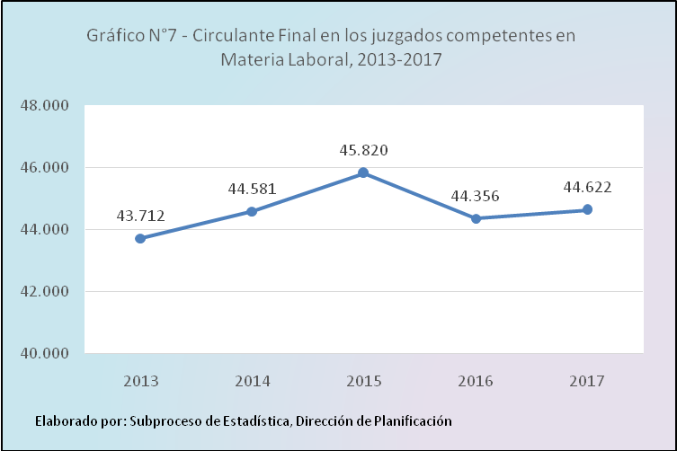

Los despachos laborales de primera instancia acumularon un circulante de 44.622expedientes al finalizar el 2017, de los cuales 27.449 (62%) se encuentran en fase de “Demanda”, 7.209 (16%), en fase “Demostrativa”, 6.515 (15%) en fase de “Ejecución”, 3.423 (8%) en fase “Conclusiva” y por último 26 (0,1%) “Sin Fase”.

Respecto a los expedientes que no presentan fase, se hace la aclaración, que esto se presenta por dos razones:

- La imposibilidad de registro en los juzgados que aún no operaban bajo la plataforma del Sistema Costarricense de Gestión de Despachos Judiciales y que en su lugar utilizan el sistema antiguo JMS (esto hasta el tercer trimestre 2017, cuando finalizó la implantación de todos los despachos Laborales).

- El personal judicial del despacho no le asignó la información correspondiente la fase del expediente dentro del Sistema Costarricense de Gestión de Despachos Judiciales.
Cuadro 8 - Circulante final para los Juzgados competentes en Materia Laboral, por fase de de los activos, 2016-2017
Tipo de Fase | 2016 | 2017
Total | 44.356 | 44.622
Demanda | 21.546 | 27.449
Demostrativa | 11.346 | 7.209
Conclusiva | 3.755 | 3.423
Ejecución | 5.248 | 6.515
Sin Fase* | 2.461 | 26
*El personal judicial del despacho no le asignó la información correspondiente la fase del expediente dentro del Sistema Costarricense de Gestión de Despachos Judiciales.
Elaborado por: Subproceso de Estadística, Dirección de Planificación.

A continuación, se realiza una distribución del circulante, según despacho de mayor o menor cuantía, como se aprecia, el aumento para este año en el circulante final nacional se enfocó en los juzgados de mayor cuantía, los cuales pasaron de 26.863 a 40.390, en decir un aumento de13.527 expedientes, cubriendo el 91% del total de casos; mientras que los juzgados de menor cuantía se da una disminución de 13.261 casos (9%).

